Министерство науки и высшего образования Российской Федерации
Федеральное государственное автономное образовательное учреждение
высшего образования
“НАЦИОНАЛЬНЫЙ ИССЛЕДОВАТЕЛЬСКИЙ УНИВЕРСИТЕТ ИТМО”
Факультет программной инженерии и компьютерной техники

Отчет
по лабораторной работе дисциплины
“Информатика”
Лабораторная работа №1
Перевод чисел между различными системами счисления
Вариант 2

Выполнила:
Зуйкова Елизавета Владимировна
Группа P3114

Проверил преподаватель:
Преподаватель Рыбаков Степан Дмитриевич

Санкт-Петербург, 2025
Оглавление
Задание 3
Основное задание 4
Примеры 1, 2, 3 4
Примеры 4, 5, 6, 7, 8 5
Примеры 9, 10 6
Примеры 11, 12, 13 7
Дополнительное задание 8
Заключение 9
Список литературы 10

Задание
- Перевести число "А", заданное в системе счисления "В", в систему
счисления "С". Числа "А", "В" и "С" взять из представленных ниже
таблиц. Вариант выбирается как сумма последних двух цифр в номере
группы и номера в списке группы согласно ISU. Т.е. 13-му человеку из
группы P3102 соответствует 15-й вариант (=02 + 13). Если полученный
вариант больше 40, то необходимо вычесть из него 40. Т.е. 21-му
человеку из группы P3121 соответствует 2-й вариант (=21 + 21 - 40).
- Обязательное задание (позволяет набрать до 85 процентов от
максимального числа баллов БаРС за данную лабораторную). Всего
нужно решить 13 примеров. Для примеров с 5-го по 7-й выполнить
операцию перевода по сокращенному правилу (для систем с основанием
2 в системы с основанием 2^k). Для примеров с 4-го по 6-й и с 8-го по 9-
й найти ответ с точностью до 5 знака после запятой. В примере 11 группа
символов {^1} означает -1 в симметричной системе счисления.
- Дополнительное задание №1 (позволяет набрать +15 процентов от
максимального числа баллов БаРС за данную лабораторную). Написать
программу на любом языке программирования, которая бы на вход
получала число в системе счисления "С" из примера 11, а на выходе вы
выдавала это число в системе счисления "B" из примера 11. В случае
выполнения этого задания предоставить листинг программы в отчёте.
- Оформить отчёт по лабораторной работе исходя из требований.

Основное задание

Примеры 1, 2, 3

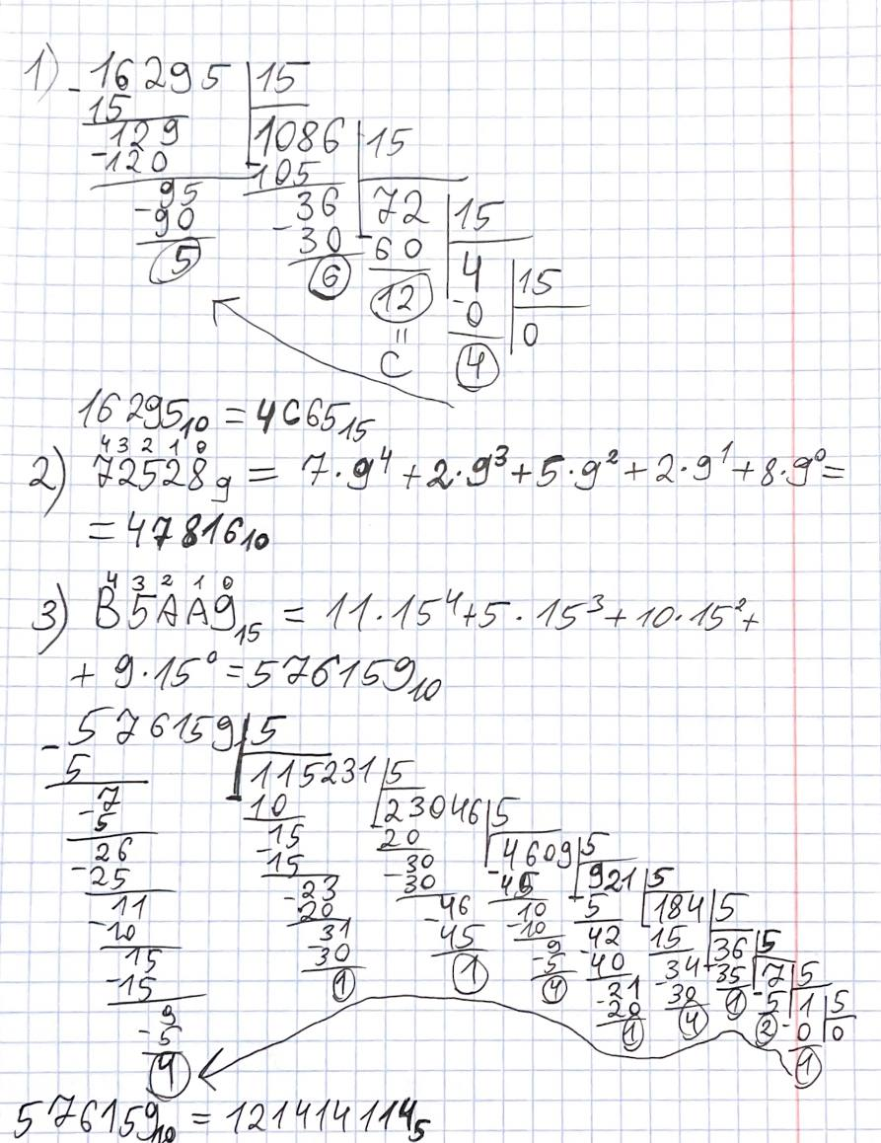
Рисунок 1 - Примеры 1-3.

Примеры 4, 5, 6, 7, 8

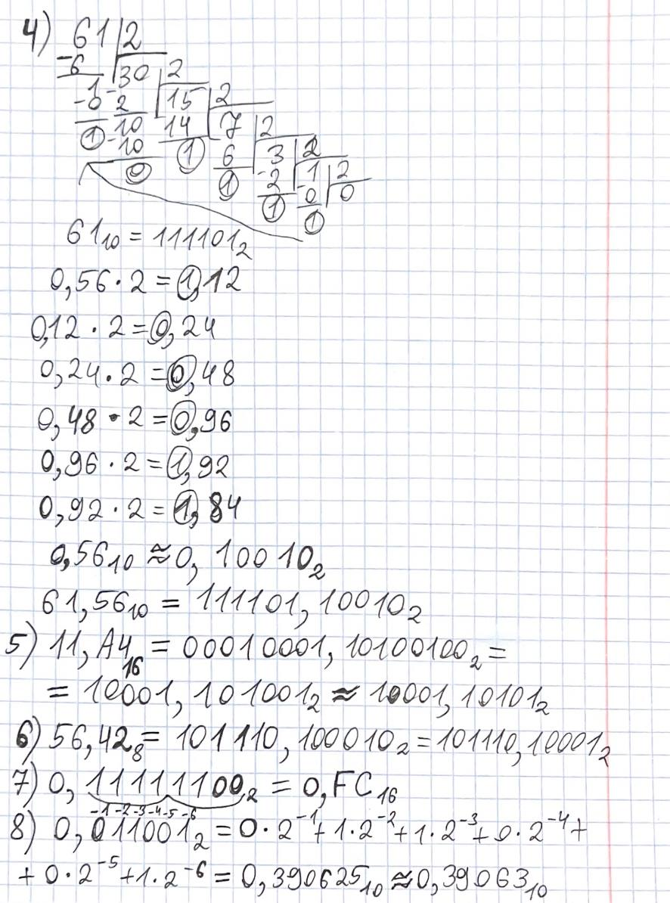
Рисунок 2 – Примеры 4, 5, 6, 7, 8

Примеры 9, 10
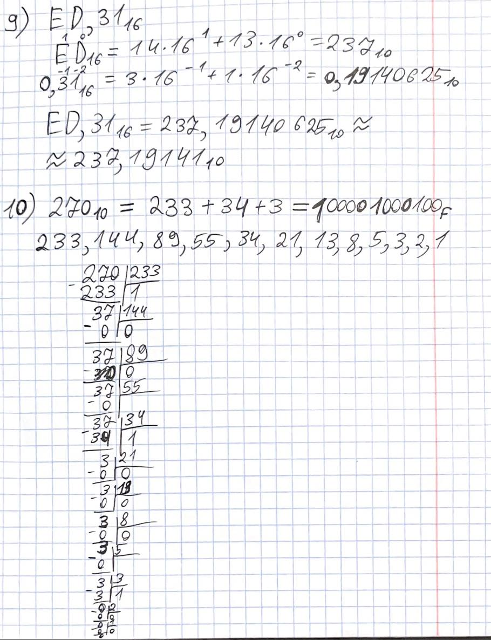
Рисунок 3 - Примеры 9, 10

Примеры 11, 12, 13

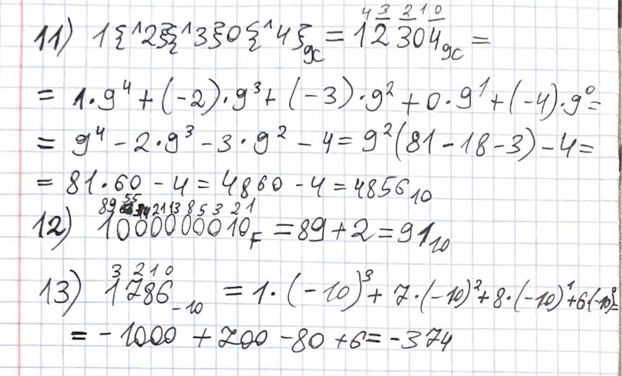

Рисунок 4 – Примеры 11, 12, 13

Дополнительное задание
Написать программу перевода чисел из десятичной СС в 9С
import java.util.Scanner;

public class Main {
public static void main(String[] args) {
System.out.print("Введите число в десятичной системе счисления: " + "\n");
Scanner scanner = new Scanner(System.in);
int number = scanner.nextInt();
String result = "";
while (number != 0) {
int k = number % 9;
number /= 9;
if (k > 4) {
k -= 9;
number++;
result = "{^" + (-k) + "}" + result;
} else {
result = k + result;
}
}
System.out.print("Число в системе счисления 9С: " + result);
}
}

Заключение
Я повторила уже известную мне информацию по различным СС, узнала о существовании неизвестных ранее, например, СС Бергмана, Цекендорфа (Фибоначчи), как переводить числа с плавающей точкой.

Список литературы
- Балакшин П.В., Лекция №1 по Информатике // Группа в Telegram 11.09.25 в 01.05 – URL: https://t.me/balakshin_students/347 (Дата обращения: 22.09.2025)

